Ковбойская вечеринка
Конная усадьба Буцевичи

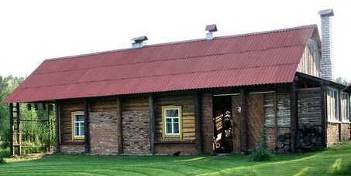
Среди живописных холмов недалеко от Минска расположена конная усадьба Буцевичи. Ковбойская вечеринка в усадьбе – это весёлые приключения с ковбоями, катание верхом на лошадях и в фургоне, стрельба из лука, бросание лассо и метание подков, чай с блинами в уютной гостиной с камином.

Организация:
Сбор: |  | в
Выезд: | -//- | в
Возвращение: | -//- | в
Автобус:
Экскурсовод:

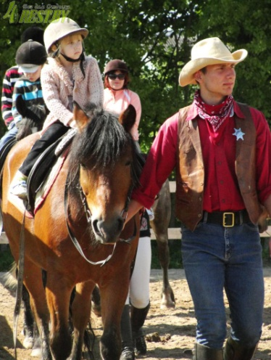
- Дорога до Буцевичей (30 мин.). Путевая информация.
- Анимационная программа:
- представление всадников;
- катание верхом на лошадях и в фургоне Дикого запада;
- стрельба из лука и пневматического оружия;
- бросание лассо,
- метание подков;
- угощение (блины со сгущенкой и сливками, чай со специями);
- дискотека;
- возможность приобрести сувениры.

Продолжительность экскурсии: 4 ч.
Протяжённость маршрута: 75 км.



220012, г. Минск, ул. Калинина, д. 7, офис 51
Тел. 280-98-72, 280-83-52,
МТС 8-029- 5177-179, VELCOM 8-029-6176-000
E-mail: pan5@tut.by




